Einladung zum
traditionellen Drei Königsblitzturnier
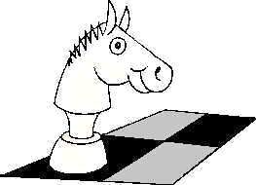

Wer richtet aus? TSV Haunstetten e. V. 1892 - Abteilung Schach

Wo? Hermann-Höltl-Schachraum
Landsbergerstr. 3 / II. Stock, 86179 Augsburg-Haunstetten

Wann? 06.01.2010 um 13:30 Uhr

Meldeschluß um 13:15 Uhr

Aus räumlichen Gründen spielen wir mit maximal 32 Teilnehmern.
Es zählt die Reihenfolge der eingegangenen Meldungen.

Wie spielen wir? 5 Minuten Bedenkzeit pro Spieler, Rutschsystem jeder gegen jeden.

Wer darf mitspielen? Jeder, der gerne Schach spielt ( natürlich auch Damen! )

Wieviel kostet das? 5 Euro

Was gewinnen wir? Die Geldpreise richten sich nach der Anzahl der Teilnehmer.

Es wird das gesamte Startgeld wieder ausgeschüttet.
Die Preisstaffel wird vor Ort festgelegt.

Gewinner 2009? FM Boris Grimberg

Wo melde ich mich an? Manfred Rubke
 0821 / 714107
 Manfred.Rubke@arcor.de

Auf eine rege Teilnahme wie in den Vorjahren hoffen
Eure Schachfreunde des TSV Haunstetten e.V. 1892 – Abteilung Schach

